МИНИСТЕРСТВО ЦИФРОВОГО РАЗВИТИЯ СВЯЗИ И МАССОВЫХ КОММУНИКАЦИЙ

Ордена Трудового Красного Знамени

Федеральное государственное бюджетное образовательное учреждение высшего образования

«Московский технический университет связи и информатики»

Лабораторная работа №1:
«Работа с структурами данных, циклами и условными операторами в Python»

Выполнил: Студент группы
БВТ2402
Аралушкин Максим Дмитриевич

Москва
2024

Цель работы:
Освоить работу со структурами данных, циклами и условными операторами в языке программирования Python.

Ход работы:
- Работа со структурами данных:
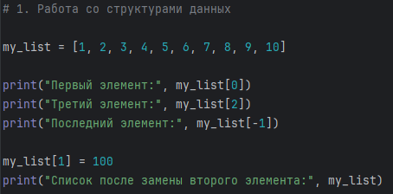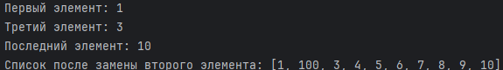
- Работа с циклами:
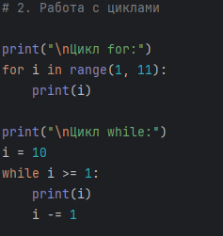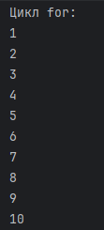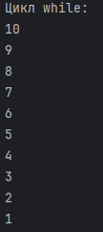

- Работа с условными операторами:
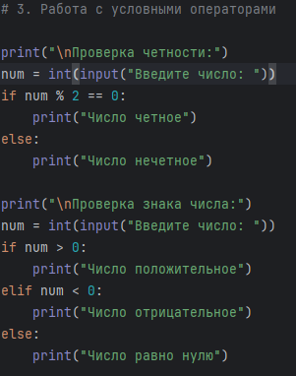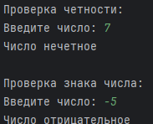
- Домашнее задание:
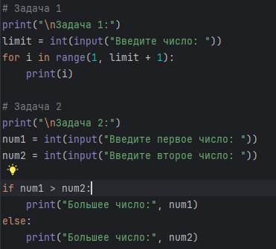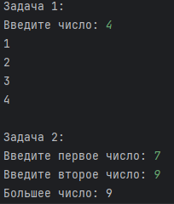
Вывод:
В ходе выполнения данной лабораторной работы я освоил работу со структурами данных, циклами и условными операторами в языке программирования Python.

